S42
Suzuki SV 650 2018-

Montážní kit levá strana: Montážní kit pravá strana:
ID | Popis | Kat.č. | Ks
1 | Dural.váleček d=52,5 | 1309 | 1
2 | Ocel. matice M12 | X12/X2 | 1
3 | Tyčka M12x430x1,25x30x30 |  | 1
ID | Popis | Kat.č. | Ks
1 | Dural.váleček d=52,5 | 1309 | 1
2 | Ocel. matice M12 | X12/X2 | 1

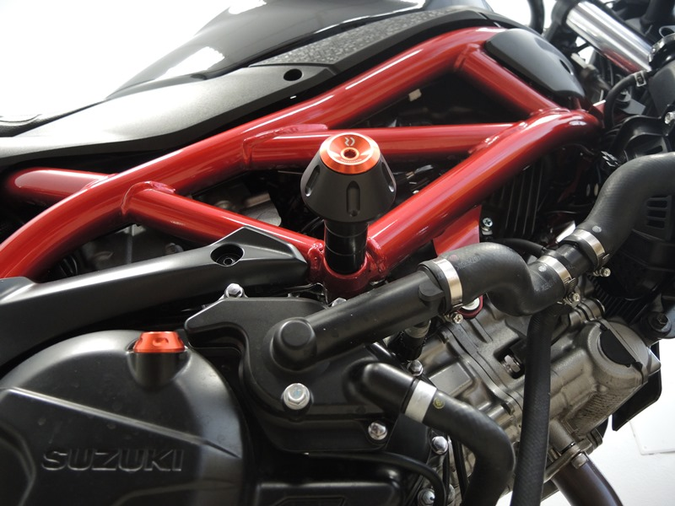
1

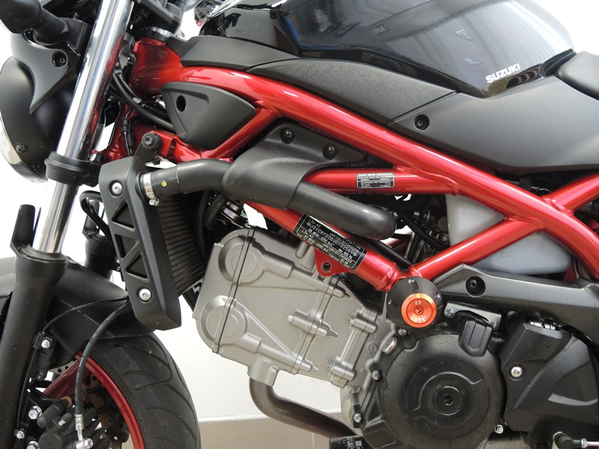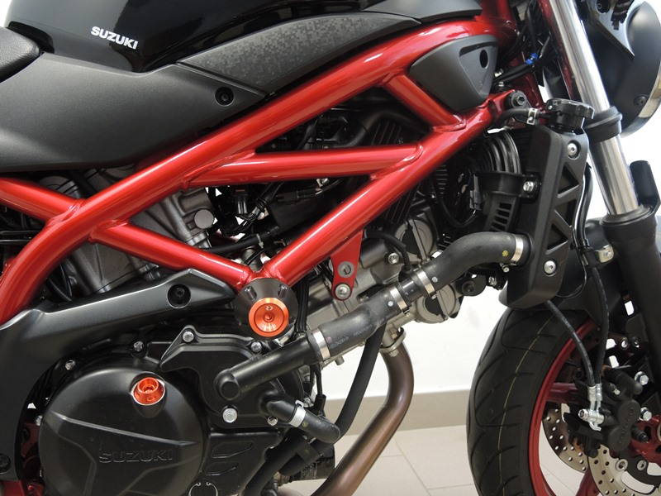

Montáž levá a pravá strana:
- Demontujte originální šroub M12, který vede skrz rám motocyklu.
- Prostrčte tyčku M12 ID.3 skrz rám a z obou stran na ní nasaďte váleček ID.1, padací protektor a ocel. matici M12 ID.2
- Na závěr vše dotáhněte z obou stran.

Upozornění: Při montáži, doporučujeme použít lepidlo na závity (modré barvy).

